
http://dx.doi.org/10.35596/1729-7648-2025-23-1-XX-XX
УДК (указывают авторы)

НАЗВАНИЕ СТАТЬИ (на русском языке)
Л. Ю. ШИЛИН, К. А. ХАДЖИНОВА
Белорусский государственный университет информатики и радиоэлетроники (Минск, Беларусь)

Аннотация. Текст на русском языке (указать актуальность исследования, постановку проблемы, пути ее решения, методы или методологии, достигнутые результаты).
Ключевые слова: перечень ключевых слов (10–15) на русском языке.
Конфликт интересов. Автор (ы) заявляют об отсутствии конфликта интересов.
Благодарность (при необходимости). Текст благодарности на русском языке.
Для цитирования. Иванов, И. И. Название статьи на русском языке / И. И. Иванов, П. П. Петров, С. С. Сидоров // Доклады БГУИР. 2025. Т. 23, № 1. С. 10–15. http://dx.doi.org/10.35596/1729-7648-2025-23-1-10-15.

НАЗВАНИЕ СТАТЬИ (на английском языке)
ИМЯ О. ФАМИЛИЯ, ИМЯ О. ФАМИЛИЯ (на английском языке)
Полное название учреждения, организации (город, страна) (на английском языке)

Abstract. Текст на английском языке.
Keywords: перечень ключевых слов на английском языке.
Conflict of interests. The author declares (authors declare) no conflict of interests.
Gratitude (при необходимости). Текст благодарности на английском языке.
For citation. Ivanov I. I., Petrov P. P., Sidorov S. S. (2025) Название статьи на английском языке. Doklady BGUIR. 23 (1), 10–15. http://dx.doi.org/10.35596/1729-7648-2025-23-1-10-15 (in Russian).

Введение

Текст… (обозначить предмет исследования, сформулировать и обосновать гипотезу, актуальность и степень изученности проблемы. Ограничить объем общеизвестной и справочной информации по тематике статьи).

Методика проведения эксперимента

(названия разделов могут быть другими, а также их может быть больше –

в зависимости от объема статьи)
Пример оформления рисунка и подписи к нему.

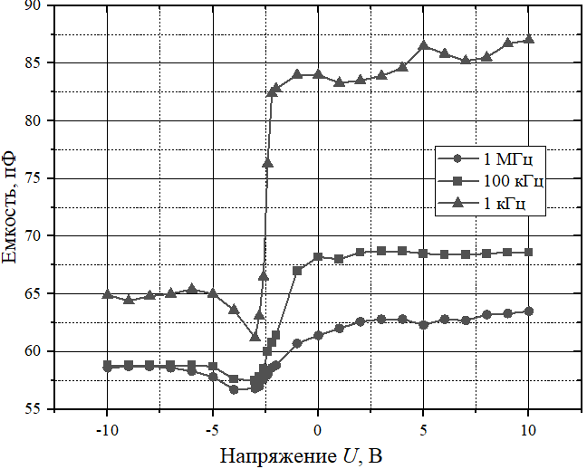 | 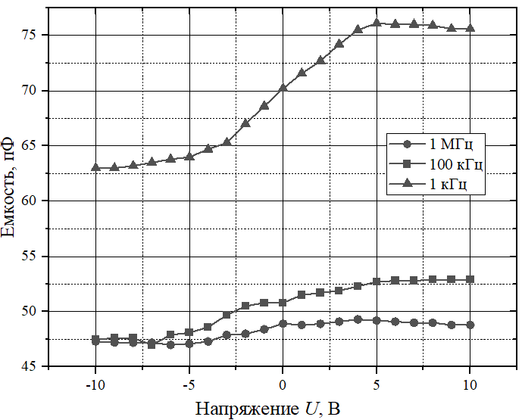
а b

Рис. 1. Название рисунка: a – название части a; b – название части b (на русском языке)
Fig. 1. Название рисунка: a – название части a; b – название части b (на английском языке)

Пример оформления формул (все формулы набираются в редакторе MathType: прямым начертанием – русские и греческие символы, числа и функции; курсивом – латинские символы):

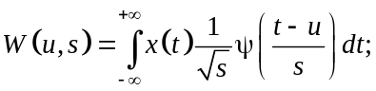 (1)

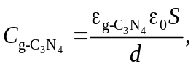 (2)

где W – текст; s – текст; …

Пример оформления таблицы.
Таблица 1. Название таблицы на русском языке
Table 1. Название таблицы на английском языке
Название столбца 1 | Название столбца 2 | Название столбца 3
Текст | Текст | Текст

Результаты исследований и их обсуждение

Текст…

Заключение
Кратко описать процесс проведения исследований, не дублируя текст аннотации. Сделать выводы, обобщения и рекомендации, которые вытекают из работы, подчеркнуть ее практическую значимость. Определить основные направления дальнейших исследований в этой области.

Список литературы
Рекомендуется использовать до 15 источников (только монографии и статьи из рецензируемых изданий: ссылки на ГОСТы, диссертации, учебные пособия, не авторизованные эл. источники и т.п. нужно оформлять сносками на странице цитирования). Ссылки на источники литературы заключаются в квадратные скобки и приводятся в тексте в порядке цитирования.
Оформление библиографических описаний источников осуществляется по правилам ВАК.
Пример оформления
1. Теория кодирования / Т. Касами [и др.]; пер. с япон. А. В. Кузнецова. М.: Мир, 2006.
2. Галкин, Я. Д. Улучшенная модель двухзатворного JFET для аналоговых интегральных микросхем / Я. Д. Галкин, О. В. Дворников, В. А. Чеховский // Доклады БГУИР. 2022. Т. 20, № 3. С. 20–25. https://doi.org/10.35596/1729-7648-2022-20-3-20-25.
3. Hacker, P. S. Range Distance Requirement for Measuring Low and Ultralow Sidelobe Antenna Patterns / P. S. Hacker, H. E. Schrank // IEEE Trans. Antennas and Propagation Magazine. 1982. Vol. AP-30, No 5. Р. 956–966.
4. Авиационные правила организации и проведения летной проверки средств радиолокации, средств связи и радиотехнического обеспечения полетов государственной авиации Республики Беларусь: пост. Мин-ва обороны Респ. Беларусь от 14.04.2017 № 7.
5. Respiration Rate and Volume Measurements Using Wearable Strain Sensors / M. Chu [et al.] // npj. Digital Medicine. 2019. No 2. https://doi.org/10.1038/s41746-019-0083-3.
6. Устройство для измерения активной и емкостной составляющих импеданса биологических тканей: пат. 2196504 Рос. Федерации, МПК А 61 В 5/053 / А. В. Ефремов, Р. Р. Ибрагимов, Р. А. Манвелиадзе, В. Т. Леонтьев, К. Г. Булатецкий, Г. Г. Колонда, Е. В. Тарасов, Р. Ш. Ибрагимов; Новосиб. гос. мед. акад., № 2000117324/14. Заявл. 28.06.2000. Опубл. 20.01.2003.
7. Программная модель системы для анализа импедансометрических характеристик биологических жидкостей / К. Е. Мешкова [и др.] // «Медэлектроника–2022. Средства медицинской электроники и новые медицинские технологии»: сб. науч. ст. XIII Междунар. науч.-техн. конф., г. Минск, 8–9 декабря 2022 г. Минск: Белор. гос. ун-т информ. и радиоэлек., 2022. С. 93–97.
8. Измеритель иммитанса Е7-20 [Электронный ресурс]. Режим доступа: https://www.mnipi.ru/products.php?group=6&device=0. Дата доступа: 07.05.2023.

Поступила 29.05.2025 Принята в печать 18.06.2025

References
Источники на англ. языке (примечание: в англоязычной версии списка указываются все авторы; если авторов более 6 – можно далее написать et al.).
Пример оформления
- Kasami T., Tokura N., Ivadari E., Inagaki Ya. (2006) Coding Theory. Transl. from Japan
by A.V. Kuznetsov. Moscow, Mir Publ. (in Russian).
2. Galkin Y. D., Dvornikov O. V., Tchekhovski V. A. (2022) Double Gate JFET Improved Model for Analog Integrated Circuits. Doklady BGUIR. 20 (3), 20–25. https://doi.org/10.35596/1729-7648-2022-20-3-20-25 (in Russian).
3. Hacker P. S., Schrank H. E. (1982) Range Distance Requirement for Measuring Low and Ultralow Sidelobe Antenna Patterns. IEEE Trans. Antennas and Propagation Magazine. AP-30 (5), 956–966.
4. Equipment and Radio Technical Support for State Aviation Flights of the Republic of Belarus. Resolution of the Ministry of Defense of the Republic of Belarus, Apr. 14 2017, No 7 (in Russian).
5. Chu M., Nguyen T., Pandey V., Zhou Y., Hoang N. Pham, Bar-Yoseph R., et al. (2019) Respiration Rate and Volume Measurements Using Wearable Strain Sensors. npj Digital Medicine. (2). https://doi.org/10.1038/s41746-019-0083-3.
6. Efremov A. V., Ibragimov R. R., Manveliadze R. A., Leontiev V. T., Bulatetsky K. G., Kolonda G. G. [et al.] (2003) Device for Measuring the Active and Capacitive Components of the Impedance of Biological Tissues. Patent 2196504 Ros. Federation, IPC A 61 В 5/053. Novosibirsk State Medical Academy, No 2000117324/14. Stated 28.06.2000. Publ. 20.01.2003 (in Russian).
7. Meshkova K. E., Patseev S. V., Davydov M. V., Saveyko A. R., Pashkilevich V. V. (2022) A Software Model of a System for Analyzing the Impedance Characteristics of Biological Fluids. “Medelectronics–2022. Medical Electronics and New Medical Technologies”, Collection of Scientific Articles of the XIII International Scientific and Technical Conference, Minsk, Dec. 8–9. Minsk, Belarusian State University of Informatics and Radioelectronics. 93–97 (in Russian).
- Immitance Meter E7-20. Available: https://www.mnipi.ru/products.php?group=6&device=0 (Accessed 7 May 2023) (in Russian).
Received: 29 May 2025 Accepted: 18 June 2025

Вклад авторов
Привести информацию о вкладе каждого из авторов (если авторов два и более) в написание статьи (на русском языке).

Authors’ contribution
Привести информацию о вкладе каждого из авторов в работу (на английском языке).

Сведения об авторах  Иванов И. И., ученая степень (чл.-корр., д-р экон. наук), ученое звание (проф., доц.), должность (зав. каф., ведущ. науч. сотр.), наименование учреждения, организации (полностью)  Петров П. П., ученая степень (д-р физ.-мат. наук, канд. техн. наук), ученое звание (проф., доц.), должность (доц. каф., зав. лаб.), наименование учреждения, организации (полностью)  Сидоров С. С., ученая степень (канд. экон. наук; магистр техн. наук), ученое звание (проф., доц.), должность (ст. преп. каф., ассист.), наименование учреждения, организации (полностью) |  | Information about the authors  Ivanov I. I., ученая степень (Corresponding Member, Dr. Sci. (Econ.)), ученое звание (Professor, Associate Professor), должность (Head of the Department, Leading Researcher), наименование учреждения, организации  Petrov P. P., ученая степень (Dr. Sci. (Phys. and Math.), Сand. Sci. (Tech.)), ученое звание (Professor, Associate Professor), должность (Associate Professor at the Department, Head of the Laboratory), наименование учреждения, организации  Sidorov S. S., ученая степень (Сand. Sci. (Econ.), M. Sci. (Tech.), ученое звание (Professor, Associate Professor), должность (Senior Lecturer at the Department, Assistant), наименование учреждения, организации
Адрес для корреспонденции  Индекс, страна,  Город, улица, номер дома  Полное название учреждения, организации  Тел.: код страны, города, номер телефона  E-mail:  Фамилия, имя, отчество контактного автора полностью |  | Address for correspondence  Индекс, страна,  Город, улица, номер дома  Полное название учреждения, организации  Тel.: код страны, города, номер телефона  E-mail:  Фамилия, имя, отчество контактного автора полностью

ПРИМЕЧАНИЕ: если статья оформляется на английском языке, следует придерживаться того же шаблона без дублирования на русском языке названий рисунков, списка литературы, вклада авторов и сведений об авторах.

